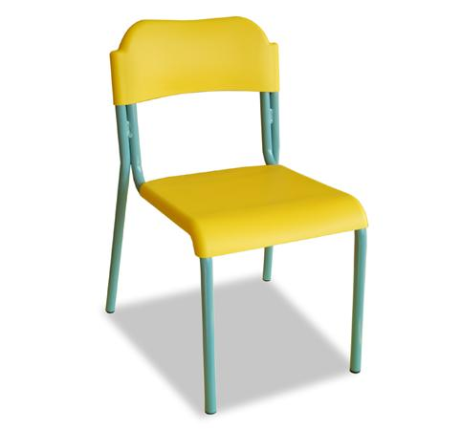
Descrizione:
Sedia con sedile e schienale in polipropilene in varie
colorazioni base,impilabile, struttura in tubolare
d’acciaio, verniciata a polvere colore azzurro,e
gommino antigraffio di finitura.
Tipi di scuola: Nido,materna
Codice: ES3102X
Categoria: Sedie per bambini

